FORELØPIG RISIKO- OG SÅRBARHETSANALYSE MED FORSLAG TIL TEMA SOM MÅ UTREDES
Sak: Detaljregulering gnr/bnr 172/18, 172/6 m.fl. - Skjetleinskogen
Forfatter: Torstein Strand, Voll Arkitekter.
kvalitetskontroll: Rasmus Bolvig Hansen, Voll Arkitekter.
Forslagsstiller til planforslag: Voll Arkitekter
Dato: 16/01 2019
SAMMENDRAG MED ANBEFALINGER
Analysen viser at følgende tema bør utredet til 1.gangs innsending av planforslag:
- Geoteknisk undersøkelse med vurdering av bebyggelse
- Overordnet VA-plan som hensynstar vannledninger, brannvann, flomvei m.m.
- Støyvurdering som følge av økt trafikk
- Trafikknotat for å kartlegge ny og eksisterende samferdsel og trafikk.
- Viltekspert for å vurdere forhold til Viltkorridoren Leinstrandkorridoren.
- Eventuelt kartlegging av naturverdier.

Oppsummerende tabell (Fylles ut basert på endelig Analyse)
Virkning  Sannsynlighet | Ubetydelig | Mindre alvorlig | Alvorlig | Svært alvorlig
Svært sannsynlig
Sannsynlig |  | 11, 18,036 | 1
Mindre sannsynlig |  | 15
Lite sannsynlig |  | 6 | 19, 42, 43, 44

Emnetall etter tabellen under, er satt inn i matrisen i samsvar med vurderingen under.
Det anbefales følgende tiltak: Anbefalte tiltak vil følge fagkonsulenters rapport til 1.gangs innsending av planforslag og beskrives i endelig ROS-Analyse.

BAKGRUNN OG NØKKELOPPLYSNINGER
Det planlegges for boligformål med tilhørende samferdselsformål og øvrig infrastruktur. Planområdet består av tomtene 172/18, 172/6, del av 172/1 m.fl.
Hensyn til omliggende natur og boligområder, samt geotekniske forhold er viktige kartleggingsområder i planarbeidet.

METODE
Grunnlaget forn den foreløpige analysen er hentet inn fra offentlige sider, kartløsninger på nett, rapporter m.m. som det er henvist til.
Mulige uønskede hendelser skal ut fra en generell/teoretisk vurdering sorteres i hendelser som kan påvirke planområdets funksjon, utforming m.m., og hendelser som direkte kan påvirke omgivelsene, henholdsvis virkninger for og virkninger av planforslaget.
Tema i tabellen under er kvittert ut eller inn i kolonnen Aktuelt.
Vurdering av sannsynlighet for uønskede hendelser er klassifisert i:
- Lite sannsynlig – hendelsen er ikke kjent fra tilsvarende situasjoner eller forhold, men det er en teoretisk sjanse
- Mindre sannsynlig- hendelsen kan skje
- Sannsynlig – kan skje av og til, mulig periodisk hendelse
- Svært sannsynlig – kan skje regelmessig, forholdet er kontinuerlig tilstede
Vurdering av uønskede hendelsers alvorlighetsgrad er klassifisert som:
- Ubetydelig - Ingen fare for person- eller miljøskader, konsekvenser av systembrudd er uvesentlig
- Mindre alvorlig - Få eller små person- eller miljøskader
- Alvorlig - Alvorlige, behandlingskrevende person- eller miljøskader, system settes ut av drift over lengre tid
- Svært alvorlig - katastrofer, mange døde eller alvorlig skadde, langvarige/uopprettelige miljøskader, system settes varig ut av drift
Klassifikasjon med fargekoder
Virkning  Sannsynlighet | Ubetydelig | Mindre alvorlig | Alvorlig | Svært alvorlig
Svært sannsynlig
Sannsynlig
Mindre sannsynlig
Lite sannsynlig
Hendelser som er vurdert å være sannsynlige til svært sannsynlige og ha alvorlige til svært alvorlige virkninger, krever tiltak.

UØNSKEDE HENDELSER, VIRKNINGER OG TILTAK
Tabell med mulige uønskede hendelser.
Hendelse/situasjon | Aktuelt  ja/nei | Sannsynlig | Virkning | Risiko  ja/nei | Kommentar/Kilde
Natur- , klima- og miljøforhold Er området utsatt for eller kan tiltak i planen medføre risiko for:
1. Masseras /skred | 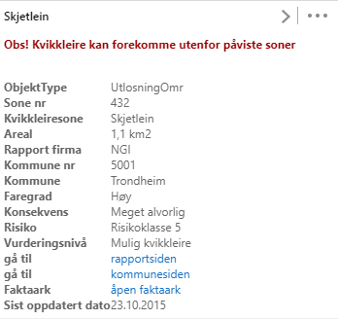  Ja | 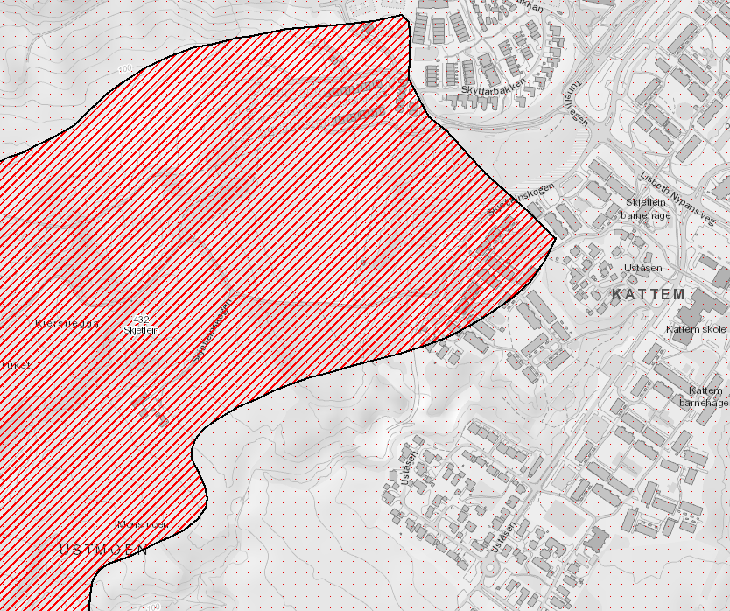  Sannsynlig | Alvorlig | Nei, ikke dersom området planlegges og bygges ut iht. geotekniske vurderinger | NVEs kvikkleirekart viser at området ligger innenfor kvikkleiresone 432 Skjetlein med høy faregrad og Rissikoklasse 5, Vurderingsnivå: Mulig kvikkleire  Geotekniske undersøkelser og vurderinger av tiltak må følge reguleringsplanen.  Løsmassetype:  Hav- og fjordavsetning, sammenhengende dekke, ofte med stor mektighet.  Definisjon:  Finkorninge, marine avsetninger med mektighet fra 0,5 m til flere ti-tall meter. Avsetningstypen omfatter også skredmasser fra kvikkleireskred, ofte angitt med tilleggssymbol. Det er få eller ingen fjellblotninger i området.»  Bergartsbeskrivelse (NGU):  «Grønnstein (metabasalt) og grønnskifer udifferensiert. Hovedsakelig deformert putelava med enkelte lag av sur lava, kiselstein, tuffitt, gjennomsatt av diabasganger, særlig i den vestre delen»  Beskrivelse og kart over kvikkleiresonen til venstre er hentet fra NVE Atlas.  Kilder:  NGU, løsmasser  Skrednett  NVE, Atlas, TK
2. Snø / isras | Nei |  |  |  | Det er ikke registrert fare for snø- eller isras i NVE Atlas.
3. Flomras | Nei |  |  |  | NVE Atlas har viser ikke kjente farer for flomras i området.  NVE, Atlas
4. Elveflom | Nei |  |  |  | Det er ikke elver eller bekker i planområdet eller i direkte påvirkning.
5. Tidevannsflom | Nei |  |  |  | Området påvirkes ikke av tidevannsflom.
6. Radongass | ja | Lite sannsynlig | Mindre alvorlig | Nei | Radon-aktsomhet er registrert som moderat til lav (Miljøstatus).  Radonbeskyttende tiltak utføres i byggesak iht. TEK17 §13-5.
7. Vind | 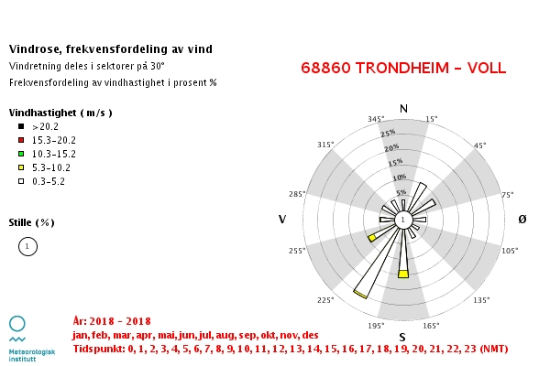  Nei |  |  |  | e-Klima  Dominerende vindretning er fra sør-vest og sør. Området er ikke spesielt vindutsatt og det planlegges ikke for høyhus.
8. Nedbør | 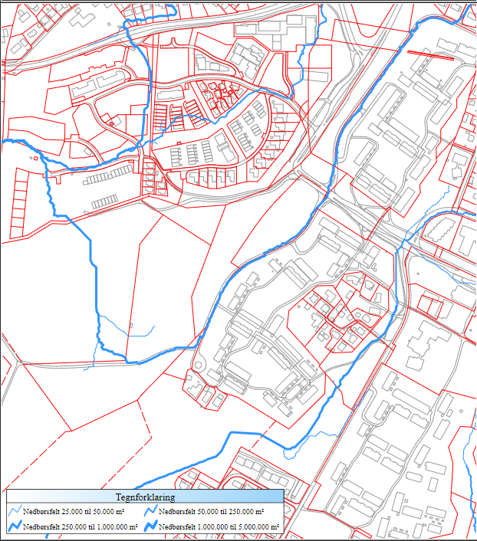  Nei |  |  |  | Området er ikke spesielt utsatt for nedbør.  En flomvei med åpne bekkelukkinger/kulvert går i veien Skjetleinskogen (se kart).
9. Sårbar flora | Nei |  |  |  | To fremmede arter er identifisert:  Praktmarikåpe og Kjempespringfrø.  Det er ikke registrert fredede arter i området.  Det vises til pkt. 11 naturvernområder.
10. Sårbar fauna - fisk | Nei |  |  |  | Det vises til pkt. 11 naturvernområder.
11. Naturvernområder | Ja | Sannsynlig | 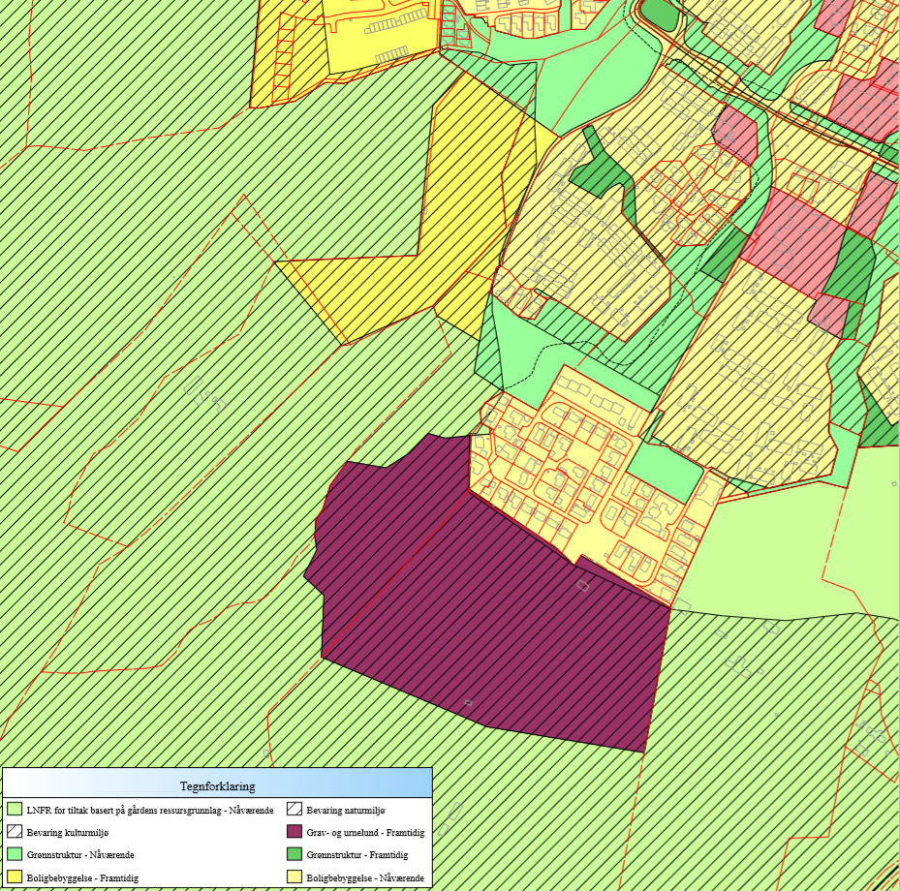  Mindre alvorlig |  | Området er omfattet av Viltkorridoren Leinstrandkorridoren i kommuneplanens arealdel. Området er også merket av som naturtype i kommunens kartsystem og det området ligger i ytterkanten av en grønn korridor som forbinder den etablerte bebyggelsen på Kattem med områdene i sør.  Plankonsulent mener alle tre sonene som ligger helt eller delvis over planområdet kan ivaretas basert på kjent informasjon og eventuelt spesifikk vurdering av fagkonsulenter.  Viltkorridoren er den eneste og viktigste forbindelse for større vilt mellom Bymarka og Tillermarka m.fl. viltområder. Det bygges blant annet viltovergang over E6 for å opprettholde korridoren. Viltkorridoren er lang, men har flere skogholdt midt i som fungerer som hvilestasjoner for gjennomgående vilt. Planområdet ligger i randsonen av Viltkorridoren og er regulert for fremtidig boligformål i gjeldende KPA.  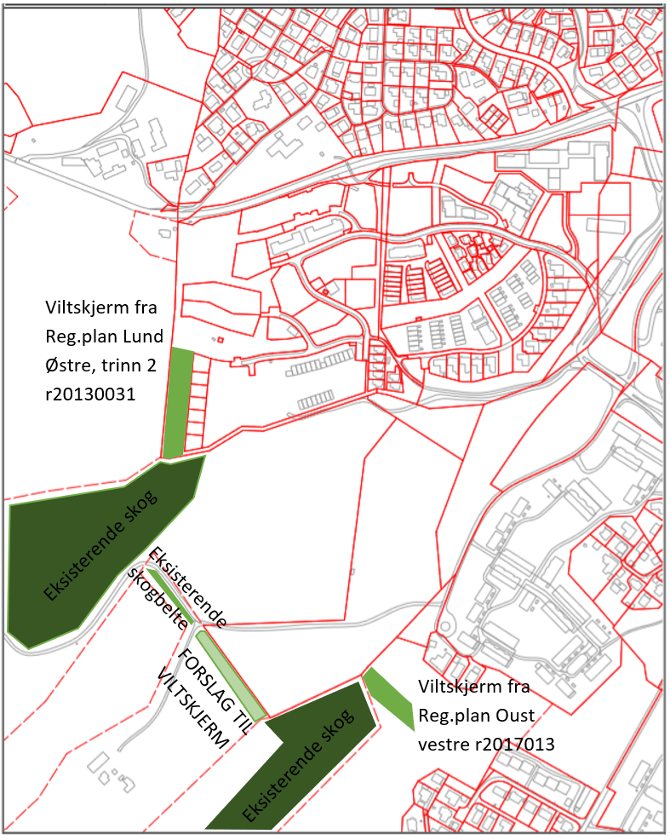  Rapporten Viltområdekartlegging i Trondheim kommune Vitenskapsmuseet NTNU, 2012) viser til at viltkorridorer som et minimum bør være 300-500 meter brede for å minimere kanteffekten. Det er 800-900 meter fra planområdet til Skjetlein Videregående skole og over en kilometer til Nypan, som ligger på andre (sørlige) side av viltkorridoren – dermed ansees ikke bredden på Viltkorridoren som et problem og kanteffekten som påvirkning på dyrene kan begrenses tilstrekkelig til at området kan bebygges.  Området rundt Skjetlein er under transformasjon og stadig flere områder rundt reguleres og bebygges. Planområdet utgjør en overgangssone og bør i likhet med omliggende boligområder etablere en vegetasjonsskjerm mot viltområdet i sør-vest. Boligformål i KPA krysser teiggrense her og skjerm kan legges inn mot LNFR-området.  Jordet i vest er regulert til LNFR i KPA, men er ikke en del av hovedleden i viltkorridoren. Det er eller oppføres bebyggelse nord for jordet, uten særskilte tiltak mot jordet på gnr/bnr 172/1.  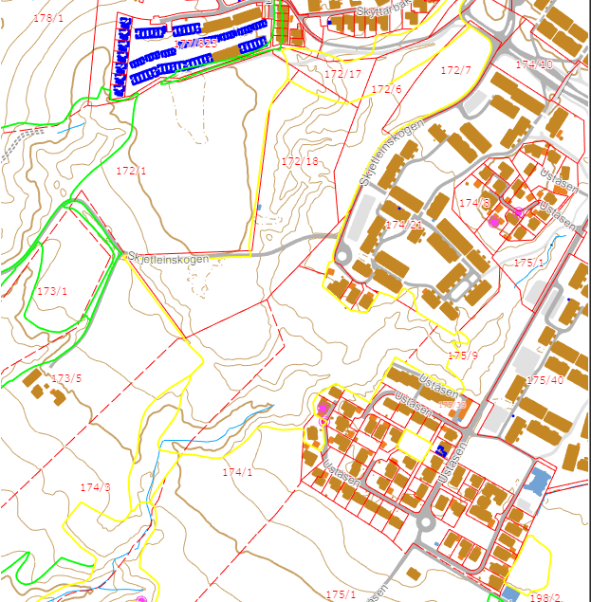  Naturtype C Svært viktig Loakalt omfatter også planområdet. Det er gjort observasjoner av bjørkefink (Lifskraftig), polarsisik (Livskraftig), gråtrost (livskraftig), gråsisik (Livskraftig), bjørkefink (Livskraftig), gulspurv (Nær truet) og stær (Livskraftig) – ingen av fuglene er rødlistet. Observasjonene er registrert med aktiviteten feeding (matauke). Av artene er det kun konglebit og Tyrkerdue som er validert.  Det er observert Kjempespringfrø (karplante) i området, som er en fremmed art vurdert med Svært høy risiko – stort invasjonspotensiale og middels økologisk effekt (Fremmedartsbasen 2018).  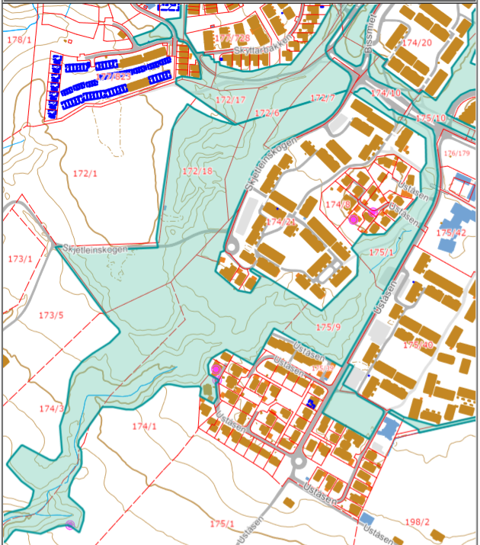  Observasjoner i artskart på Miljøstatus har ingen krav til faglig validitet og må vurderes som usikre, dersom de ikke er validert i rapportsystem for arter: Artsobservasjoner.no.  En Grønn korridor som strekker seg fra grøntarealene i den etablerte bebyggelsen på kattem og sørover omfatter også planområdet, i vestre ytterkant av korridoren.  Størrelsen på de totale områdene som påvirkes av bebyggelsen og at det er i randsonen av viltkorridoren gjør inngrepene som planlegges mindre ødeleggende og konsekvensene er sannsynligvis små for de overordnede funksjonene. Eventuelle tiltak mellom vilt- og grønn korridor vurderes av fagkonsulent.  Kilder:  Miljøstatus  Naturbase  Artsdatabanken  Trondheim kommune kartløsning  Viltområdekartlegging i Trondheim kommune (NTNU, 2012)
12. Vassdragsområder | Nei |  |  |  | TK  Miljøstatus
13. Fornminner | Nei |  |  |  | Det er ikke registrerte kulturminner innenfor planområdet. Det minnes om den generelle aktsomhetsparagrafen i kulturminneloven;  hvis man under arbeide finner kulturminner, skal man  straks stoppe arbeidet og varsle kulturminnemyndigheten eller kommunen
14. Kulturminner | Nei |  |  |  | Det er ikke registrert kulturminner innenfor planområdet.  Planområdet grenser til Hensynssone 5.5 Kattem i KPA 2012-2024, som beskrives som: «Stort, homogent boligutbyggingsområde fra slutten av 1970-årene, der gjennomført trafikkseparering representerer et viktig miljøaspekt.»  Planområdet grenser til men overlapper ikke hensynssonen.
Bygde omgivelser, kan tiltak i planen få virkninger for:

15. Veg, bru, kollektivtransport | Ja | Mindre sannsynlig | Mindre alvorlig |  | Nærmeste adkomstvei til planområdet er Skjetleinskogen i planområdets østre avgrensning. Det er ikke anlagt fortau eller tilsvarenes langs veien. Tiltak i planen vil sannsynligvis medføre trafikkøkning som fordrer oppbygning av fortau langs denne, da den er sannsynlig adkomstvei. Fortau planlegges til krysset med Tunellvegen og Lisbeth Nypans veg med Metrobusstopp. Samferdslesanlegg opparbeides iht. Vegnormalen.  Det foreslås utarbeidet trafikknotat som følger arealplanen.  Busstoppet Kattem er nærmeste kollektivstopp. Kattem vil bli endestasjon for Metrobussen i 2019. Metrobussen vil utgjøre stamrutene i AtBs nye rutenett fra august 2019 og vil gi god forbindelse mot Heimdal, Tiller, Midtbyen og arbeidsplasser i kollektivbuen. Høyintensive kollektivlinjer fordrer isolert sett høy utnyttelse for overordnet ønsket bosetning ved kollektivstopp i kommunen.
16. Havn, kaianlegg | Nei
17. Sykehus, omsorgsinstitusjon | Nei
18. Skole barnehage | Ja | Sannsynlig | Mindre alvorlig |  | Det planlegges for boligbebyggelse, herunder også familieboliger, som kan påvirke skolekapasiteten.  Skolekrets barneskole er kattem. Trondheim kommune konkluderer i sin skolekapasitetsoversikt at det ikke er kapasitet i grunnskoleløpet (-2 plasser om 6-10 år).  Skolekrets ungdomsskole er Åsheim, med ledig kapasitet også framskrevet (+95 om 10-14 år).  Barnehagekapasiteten er ikke kjent.
19. Tilgjengelighet for utrykningskjøretøy | ja | Lite sannsytnlig | Alvorlig | Nei, ikke dersom adkomst opparbeides iht. SVV HB N100 | Adkomstveier dimensjoneres etter Statens vegvesens HB N100 – Adkomst for utrykningskjøretøy legges til innganger.
20. Brannslukningsvann | Må sjekkes |  |  |  | Brannvann sjekkes. Det utarbeides overordnet VA-plan til reguleringsplanen.
21. Kraftforsyning | Må sjekkes |  |  |  | Kapasitet sjekkes i det videre planarbeidet med netteier (trønderenergi), som varsles ved planoppstart.  Området ligger innefor konsesjonsområde for fjernvarme.
22. Vannforsyning | Må sjekkes |  |  |  | Det utarbeides overordnet VA-plan til reguleringsplanen.
23. Forsvarsområde | Nei
24. Rekreasjonsområder | Nei |  |  |  | Det er ikke registrert spesielle rekreasjonsområder innenfor planområdet. En Turveg går nord for området langs Tunellvegen og Lisbeth Nypans veg, som vist på kommuneplanens arealdel.
Forurensingskilder. Berøres planområdet av:

25. Akutt forurensing | Nei |  |  |  | Det er ikke registrert forurensing i området.
26. Permanent forurensing |  |  |  |  | Det er ikke registrert forurensing i området.
27. Støv og støy; industri | Nei |  |  |  | Det er ikke industri i området.
28. Støv og støy; trafikk |  |  |  |  | Nærmeste støykilde er veien Skjetleinskogen, som har lave støyverdier. Økt bebyggelse vil medføre økt støy langs adkomstveg. Støyutredning foreslås vedlagt reguleringsplanen basert på økt trafikk.
29. Støy; andre kilder |  |  |  |  | Det er ikke registrert andre støykilder i området.
30. Forurenset grunn |  |  |  |  | Det er ikke registrert forurensning i grunn eller på nåværende tidspunkt kjent tidligere aktivitet her som tilsier dette.
31. Høyspentlinje | Nei |  |  |  | Trønderenergi varsles ved planoppstart.
32. Risikofylt industri  (Kjemikalier, eksplosiver, olje/gass, radioaktivitet) |  |  |  |  | Befaring i området og kart viser ingen industri eller oppbevaring av kjemikalier i området.
33. Avfallsbehandling | Nei
34. Oljekatastrofeområde | Nei
Forurensing. Medfører tiltak i planen:
35. Fare for akutt forurensing | Nei |  |  |  | Det reguleres for boligformål med tilhørende infrastruktur.
36. Støy og støv fra trafikk | Ja | Sannsynlig | Mindre alvorlig |  | Det anbefales en støyutrening som følge av økt trafikk til planområdet ved utbygging.
37. Støy og støv fra andre kilder | Nei
38. Forurensing av sjø | Nei |  |  |  | Området ligger ikke ved sjø
39. Risikofylt industri | nei |  |  |  | Det reguleres for bolig
Transport. Er det risiko for:

40. Ulykke med farlig gods | Nei |  |  |  | Området ligger ikke ved hovedfertselsårer for farlig gods. Overordnet tas det utgangspunkt i overordnet beredskap og sikkerhet som ikke kan påvirkes i planen.
41. Vær/føreforhold begrenser tilgjengelighet | Nei
42. Ulykke i av- og påkjørsler | Ja | Lite sannsynlig | Alvorlig |  | På generelt grunnlag er det altid en teoretisk fare for ulykker i av- og påkjørsler Sikt skal være iht. Vegnormalen:  HB N100
43. Ulykker med gående - syklende | Ja | Lite sannsynlig | Alvorlig |  | På generelt grunnlag er det altid en teoretisk mulighet for ulykker med gående og syklende. Det planlegges for fortau langs adkomstvei. Sikt skal være iht. Vegnormalen:  HB N100
44. Ulykke ved anleggsgjennomføring | Ja | Lite sannsynlig | Alvorlig |  | Anleggsområde(r) må sikres og gjerdes inn.
Andre forhold. Risiko knyttet til tiltak og omgivelser:

45. Fare for terror/sabotasje | Nei |  |  |  | Det planlegges for boligbebyggelse.
46. Regulerte vannmagasin med usikker is /varierende vannstand | Nei
47. Fallfare ved naturlige terrengformasjoner samt gruver, sjakter og lignende | Nei |  |  |  | Befaring i området viser at det er flere bratte skråninger, men ikke stup, gruver eller lignende.
48. Andre forhold | Nei

*TK = Trondheim Kommunes karttjeneste
Litteratur:
Veileder: systematisk samfunnssikkerhet og beredskapsplanlegging i kommunene
Veileder for kommunale risiko- og sårbarhetsanalyser
Direktoratet for samfunnssikkerhet

